امتیاز اعتباری اشخاص حقیقی چیست؟
امتیاز اعتباری عددی است که احتمال آماری عدم پایبندی شخص به تعهدات و میزان انضباط مالی را (براساس سوابق رفتاری شخص در ارتباط با تعهداتش) مشخص کرده و میزان ریسک اعتباری وی را براساس رفتار گذشته‌اش پیش‌بینی می‌نماید.
شرکت اعتبارسنجی اعتباری ایران با بررسی شرایط داخلی و بهره‌گیری از مطالعات تطبیقی داخلی و بین‌المللی، به شناسایی شاخص‌های مؤثر بر ریسک اعتباری اشخاص پرداخته است. در مطالعات تطبیقی بین المللی، شاخص‌های ذکر شده در اسناد بانک جهانی و معیارهای مورد استفاده توسط شرکت‌های پیشرو در زمینه اعتبارسنجی، از جمله فایکو (FICO)، ونتیج (VantageScore) ، اکویفکس (Equifax)، اکسپرین (Experian) و سایر نمونه‌های مطرح، مورد بررسی قرار گرفته‌اند. در ادامه و پس از دریافت شاخص‌های مورد نیاز، این شرکت با اتکا به تجربیات جهانی شرکت‌های مطرح در زمینه مدل‌سازی سیستم‌های امتیازدهی اعتباری و از طریق به‌کارگیری روش‌های آماری و الگوریتم‌های یادگیری ماشین، نسخه جدید مدل امتیازدهی اعتباری مخصوص اشخاص حقیقی را توسعه داده است. این مدل، بازه‌ای از امتیاز اعتباری بین ۲۵۰ تا ۹۰۰ را در بر می‌گیرد، به گونه ای که هر چه این عدد بالاتر باشد، شخص خوش‌حساب‌تر محسوب شده و ریسک مالی و اعتباری کمتری دارد و از سوی دیگر هر چه شخص نسبت به مراودات مالی خود تعهد کمتری داشته باشد، امتیاز اعتباری کمتری دریافت می‌نماید. براساس این امتیاز، افراد در پنج دسته ریسک مختلف، شامل A(ریسک بسیار کم)، B(ریسک کم)، C(ریسک متوسط) ، D(ریسک زیاد) و E(ریسک بسیار زیاد) قرار می‌گیرند. جزئیات مربوط به هردسته و بازه‌های امتیاز اعتباری به صورت ذیل ارائه می‌گردد.
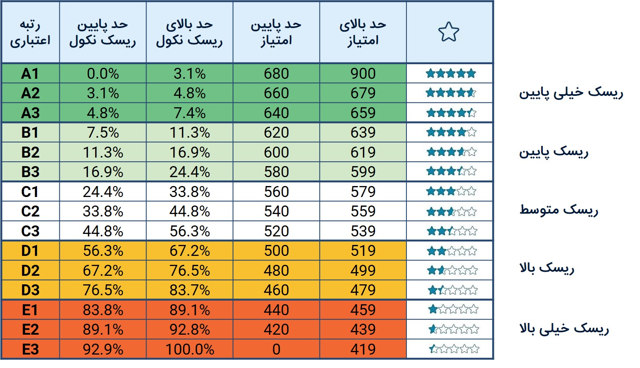
امتیاز اعتباری چگونه محاسبه می‌گردد و تفاوت مدل پیشین امتیاز اعتباری اشخاص حقیقی با مدل جدید چیست؟
‌ در فرآیند توسعه مدل امتیازدهی اعتباری، پس از تعیین شاخص‌های کلیدی و جمع‌آوری داده‌ها، مجموعه جامعی از ویژگی‌های‌ قابل استفاده برای مدلسازی از پایگاه داده موجود استخراج می‌شود. در مرحله بعد، با به کارگیری روش‌های پیشرفته آماری و الگوریتم های یادگیری ماشین، ویژگی‌های نهایی مدل از این مجموعه انتخاب می‌گردند. در نهایت، یک مدل مبتنی بر هوش مصنوعی تفسیرپذیر بر اساس این ویژگی ها طراحی شده و پس از ارزیابی دقیق عملکرد آن، در محیط عملیاتی پیاده‌سازی و اجرا می‌گردد.
در نسخه گذشته مدل، امتیاز اعتباری اشخاص حقیقی تنها بر اساس داده‌های سوابق بازپرداخت تسهیلات و تعداد استعلام های اعتبارسنجی توسط اعطا کنندگان تسهیلات محاسبه می‌گردید، اما در سال 1403، متغیرهای جدیدی شامل اطلاعات چک، سوابق مالیاتی، محکومیت‌های مالی و ورشکستگی به داده‌های مدل اضافه شده و مدل جدید امتیاز اعتباری اشخاص حقیقی با بهره‌گیری از این داده‌های تکمیلی و اطلاعات قبلی طراحی و پیاده‌سازی شده است. این به‌روزرسانی مزایای قابل‌توجهی برای مدل به همراه داشته که در ادامه توضیح داده خواهد شد.

- گسترش دامنه پوشش مدل اشخاص حقیقی
یکی از تفاوت‌های اساسی مدل جدید امتیاز اعتباری اشخاص حقیقی با مدل قبلی در دامنه پوشش آن است، به نحوی که ایران را در مجموعه 40 کشور با پوشش 100 درصدی اعتبارسنجی در دنیا جای داده است. به عبارت دیگر، مدل پیشین صرفاً افرادی را شامل می‌شد که دارای سابقه تسهیلاتی کافی بودند، در حالی که مدل جدید پوشش کامل (۱۰۰ درصدی) جمعیت بالای ۱۸ سال کشور را در بر می‌گیرد.

- ارزیابی جامع از طریق دو مسیر «مدل اصلی» و «مدل جایگزین»
پوشش کامل از طریق به‌کارگیری دو مسیر ارزیابی، شامل «مدل اصلی» و «مدل جایگزین»، محقق شده است.
در صورتی که فرد مشمول خطوط قرمز نباشد، روند ارزیابی به شرح زیر انجام می‌شود:
- چنانچه فرد دارای سابقه تسهیلاتی بوده و در سه سال اخیر حداقل چهار نوبت پرداخت قسط و در یک سال گذشته حداقل دو نوبت پرداخت قسط داشته باشد، وارد مدل اصلی خواهد شد.
- در غیر این صورت، یعنی در نبود سابقه تسهیلاتی یا عدم تحقق شرایط فوق، فرد از طریق مدل جایگزین مورد ارزیابی قرار گرفته و امتیاز اعتباری وی محاسبه می‌شود.
همچنین، در صورتی که فرد مشمول خطوط قرمز باشد، پایین ترین امتیاز ممکن را دریافت خواهد کرد.

- گسترش پوشش اعتباری و نقش آن در بهبود دسترسی به تسهیلات مالی
با توجه به چالش‌های موجود در دسترسی به تسهیلات و ضرورت تسهیل بهره‌برداری از منابع مالی، مدل نوین امتیازدهی اعتباری اشخاص حقیقی با گسترش دامنه پوشش، امکان شناسایی و ارزیابی گسترده‌تر متقاضیان را فراهم می‌آورد. این امر به بانک‌ها کمک می‌کند تا با اطلاعات دقیق‌تر، ریسک اعتباری را بهتر ارزیابی کرده و تسهیلات را به طیف وسیع‌تری از افراد واجد شرایط اختصاص دهند، که در نتیجه دسترسی جامعه به منابع تأمین مالی افزایش می‌یابد و از تمرکز تسهیلات در یک گروه محدود جلوگیری می‌شود.

- مدل نوین امتیازدهی اعتباری اشخاص حقیقی: توسعه بومی مبتنی بر داده‌های رفتاری اشخاص
نسخه اول مدل امتیازدهی اعتباری اشخاص حقیقی توسط شرکت اعتبارسنجی بین المللی کردیت اینفو Creditinfo طراحی شده بود، اما همان‌طور که پیش‌تر اشاره شد، در نسخه فعلی، فرایند بومی سازی مدل امتیازدهی اعتباری اشخاص حقیقی با انجام مطالعات تطبیقی داخلی و بین‌المللی آغاز شد تا جدیدترین و مناسب ترین روش هایی مدل سازی شناسایی شده و متناسب با شرایط اقتصادی، فرهنگی و مقررات کشور، شاخص های مناسب جهت اعتبارسنجی تعیین گردد. سپس داده‌های سوابق رفتاری و مالی اشخاص حقیقی از منابع مختلف مانند داخلی جمع‌آوری و پاک‌سازی شدند و در نهایت، مدل جدید با استفاده از این داده‌ها آموزش داده شده، مورد ارزیابی قرار گرفته و پیاده سازی شده است .

- افزایش دقت مدل
مدل‌های هوش مصنوعی و یادگیری ماشین با متنوع‌تر شدن داده‌های دریافتی می‌توانند الگوهای پیچیده‌تری از رفتار اعتباری اشخاص را یاد بگیرند که این موضوع باعث افزایش دقت مدل در شرایط مختلف می شود. مدل جدید با استفاده از معیارهای معتبر ارزیابی عملکرد مدل‌های یادگیری ماشین و شاخص‌های ارزیابی مخصوص مدل های اعتبارسنجی، مورد سنجش قرار گرفت، به طوری که نتایج به دست آمده نشان‌دهنده بهبود قابل توجه مدل جدید نسبت به مدل قبلی در تمامی سنجه‌های ارزیابی است. در آینده، با دریافت شاخص‌ها و داده‌های جدید و مرتبط، نسخه جدید مدل به‌صورت مستمر مورد بازبینی و به‌روزرسانی قرار خواهد گرفت تا دقت و کارایی ارزیابی ریسک اعتباری ارتقاء یافته و کارآمدی مدل در مواجهه با تغییرات اقتصادی و رفتاری حفظ گردد.

با توجه به گسترش پایگاه داده شرکت و در نتیجه افزایش تنوع شاخص های موثر در امتیاز اعتباری، بخش هایی از گزارش اعتباری تغییر کرده است، به طوری که در گزارش‌های جدید، اطلاعاتی از جمله آخرین چک‌های صیادی شخص، جزئیات چک‌های برگشتی و رفع سوءاثر آن‌ها به تفکیک وضعیت چک‌ها ارائه شده است. علاوه بر این، وضعیت محکومیت‌های مالی نیز به گزارش اعتباری اضافه شده است که در صورت وجود حکم ورشکستگی، این موضوع در این بخش درج می‌گردد. همچنین، سوابق مالیاتی شخص به تفکیک پنج سال اخیر به گزارش افزوده شده است.
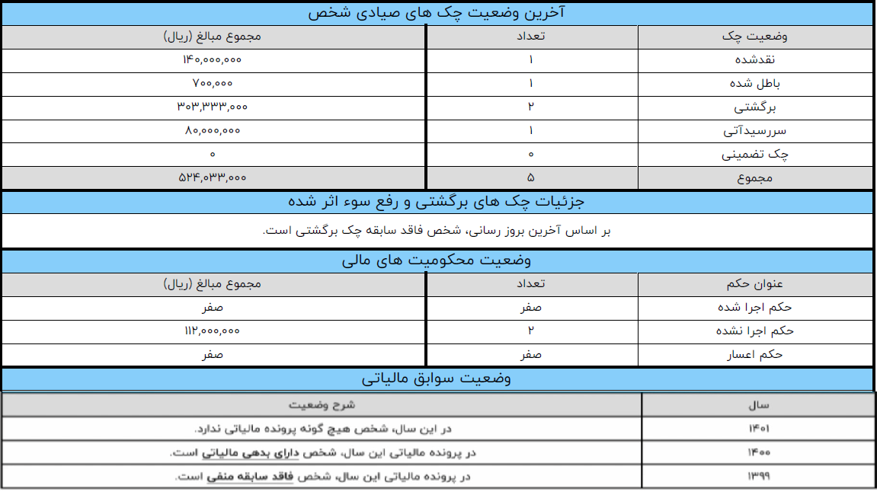

مدل جدید امتیاز اعتباری اشخاص حقیقی ، با افزودن داده‌های تکمیلی از جمله اطلاعات چک، سوابق مالیاتی و محکومیت‌های مالی، توانسته است علاوه بر افزایش دقت مدل، پوشش جامع‌ از وضعیت اعتباری متقاضیان فراهم نماید. این مدل با هدف تسهیل دسترسی به تسهیلات مالی، به‌صورت مستمر و پویا، با دریافت داده‌ها و شاخص‌های جدید بازبینی و به‌روزرسانی می‌شود تا دقت و کارایی ارزیابی ریسک اعتباری معاملات حفظ و ارتقا یابد.

